Приложение Кулинария

Целью приложения является автоматизация бизнеса ресторана (информации о кулинарии).

Ресторан - компания, у которой есть несколько цехов (помещений), отвечающих за приготовление разных типов блюд, продукты и инвентарь, информация о которых постоянно меняется, бизнес - изготовление блюд из меню (из имеющихся продуктов) по заказу посетителей.

Сущности

* **Цех -** совокупность помещения для приготовления блюд, людей, готовящих в этих помещениях блюда, набора игредиентов и инвентаря, списка блюд, которые возможно приготовить
* **Продукт -** расходный материал для приготовления блюда
* **Инвентарь -** техническое оборудование, мебель и посуда, которые каким-либо образом могут быть использованны в приготовлении блюд
* **Блюдо -** итог работы цеха; то, что отдаётся потребителю
* **Работник -** человек, нанятый для работы в цехе и его обслуживании
* **Владелец -** человек, владеющий бизнесом, управляющий работниками, закупками продуктов, технического оборудования
* **Список ингредиентов -** продукты, используемые в приготовлении блюда
* **Список инвентаря -** инвентарь, использующейся в приготовлении блюда

Свойства сущностей

**Владелец.** Редактировать может только владалец бизнеса.

* ID владельца
* ФИО. Необходимы для идентификации владельца при выполнении отчётов.
* Доходы. Общая сумма поступающих средств (например, продажа блюд посетителям).
* Расходы. Общая сумма расходных средств (на зароботную плату, закупку оборудования, продуктов).

**Цех.** Редактировать могут владелец, ответственный за соответствющий цех.

* ID цеха
* Ответсвенный за цех. Человек - глава цеха, ведающий административными и хозяйственными делами (шеф-повар и администратор в одном лице).
* Название. Отражает то, чем цех занимается (например, цех десертов, салатов, супов, восточной кухни).
* Размер. Площадь в квадратных метрах, которую занимает цех
* Форма помещения с проставленными размерами стен (необходимо для планировки помещения).
* ID владельца. Определяет, кому принадлежит цех

**Инвентарь.** Редактировать могут владелец, ответственный за соответствющий цех.

* ID инвентаря
* ID цеха. Определяет, какому цеху принадлежит инвентарь
* Категория. Необходима для сортировки по категориям, отображающим сущность инвентаря (для быстрой навигации). Например: мебель, техническое оборудование, посуда, прочее.
* Вид. Конкретизирует предмет в своей категории. Например: стул (мебель), шкаф (мебель), вилка (посуда), миксер (оборудование), огнетушитель (прочее).
* Дата закупки. Необходимо для оценки износа и качества оборудования (если недавно закупленный инвентарь быстро выходит из строя (нуждается в ремонте/утилизации), то это говорит о его плохом качестве).
* Срок обслуживания. Дата последнего осмотра или ремонта инвентаря. При отсутсвии осмотров и ремонтов совпадает с датой закупки. Необходим для отслеживания сроков проверки инвентаря, оценки его качества и/или качества ремонта.
* Количество ремонтов. Параметр, отображающий частоту поломок инвентаря. Используется в оценке надёжности.
* Размер. Описывает габариты инвентаря. Необходимо при планировке помещения и закупки нового оборудования.
* Количество. Отображает все (в том числе находящиеся в ремонте, используемые и свободные экземпляры).
* Доступное для использования количество. Отображает количество, которое может быть использовано в данный момент времени (актуально, например, для миксеров, неактуально для столов).
* Необходимость закупок. Количество экземпляров, которое нуждается в закупке. Необходима для быстрой навигации при составлении сметы закупок.
* Производитель. Данные о производителе товара. Необходимо для повторной закупки товара и составлении общей оценки качества товара конкретного производителя.
* Качество. Отображает оценку инвентаря, которая строится на данных о дате закупки, сроках обслуживания, количества ремонтов. Может содержать заметки с личным мнением людей, используещих данный вид инвентаря.
* Цена закупки. Отображает стоимость затрат. Используется для отслеживания стоимости товара в течение некоторго времени.

**Продукт.** Редактировать могут владелец, ответственный за соответствющий цех.

* ID продукта
* ID цеха. Определяет, какому цеху принадлежит продукт
* Категория. Необходима для сортировки по категориям, отображающим сущность продукта (для быстрой навигации). Например: молочные продукты, крупы, овощи.
* Название. Конкретизирует вид продукта в множестве продуктов данной категории. Нпример, рис (крупа), помидоры (овощи), кефир (молочные продукты).
* Место хранения. Отображает требования к хранению продуктов (температура, влажность).
* Количество. Данные об имеющимся количестве продукта (например, в килограммах, в штуках, литрах).
* Срок годности. Дата, до которой продукт надо использовать. Используется призакупках, приоритизации использования, утилизации.
* Стоимость. Отображает стоимость затрат. Используется при закупках и в отчётности.
* Поставщик. Данные о поставщике товара. Необходимо для повторной закупки товара и составлении общей оценки качества товара конкретного поставщика.
* Качество. Отображает оценку качества продукта. Содержит записи о вкусовых качесвах и других заметок, составленных из мнений людей, рабочих, взаимодействующих с данным видом продукта.
* Необходтимость закупок. Количество продукта, которое необходимо закупить.

**Работники.** Редактировать могут владелец, ответственный за соответствющий цех.

* ID работника
* ID цеха. Используется для определения цеха, в котором работает человек
* ФИО. Необходимы для идентификации работника людьми.
* Зарплата. Отражает сумму, которую владалец тратит на выплату конкретному человеку в месяц.
* Должность. Данные о том, в качестве кого этот человек работает в данном предприятии.
* Срок работы. Данные о дате принятия на работу.
* Контакты. Телефон ли другие способы связаться с человеком.

**Блюдо.** Редактировать могут владелец, ответственный за соответствющий цех.

* ID блюда
* ID цеха. Необходимо для определения цеха, в котором готовится блюдо
* Название. Необходимо для идентификации блюда людьми.
* Подача. Словесное описание подачи блюда (например, подаётся с чесночным соусом на большом белом блюде).
* Рецепт. Словесное описание последовательности действий, необходимых для приготовления блюда.
* Время приготовления. Время, затрачиваемое в среднем на приготовление в минутах и часах.
* ID списка ингредиентов. Продукты, используемые в приготовлении блюда, в том числе используемые при подаче.
* ID списка инвентаря. Инвентарь (техническое оборудование и посуда), используемое при приготовлении блюда.
* Возможность приготовления. Поле, отображающее вывод о возможности приготовления блюда исходя из имеющихся продуктов и доступного инвентаря.
* Стоимость. Конечная стоимость блюда (предполагаемый доход).

**Список ингредиентов.** Редактировать могут владелец, ответственный за соответствющий цех.

* ID списка ингредиентов
* ID продукта
* Количество. Необходимое количество продукта

**Список инвентаря.** Редактировать могут владелец, ответственный за соответствющий цех.

* ID списка инвентаря
* ID инвентаря
* Количество. Необходимое количество инвентаря

Связи

1. Возможность приготовления блюда определяется по наличию годных продуктов в нужном количестве и доступного инвентаря.

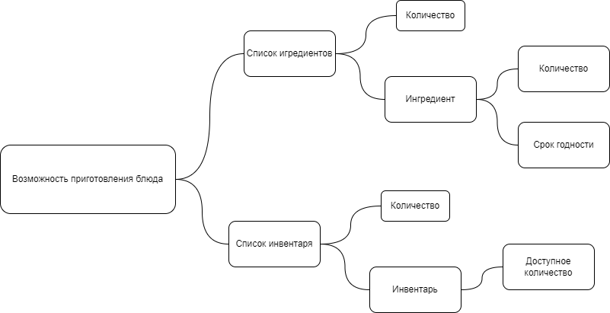

1. Стоимотсть блюда определяется подачей, стоимостью ингредиентов, временем приготовления.

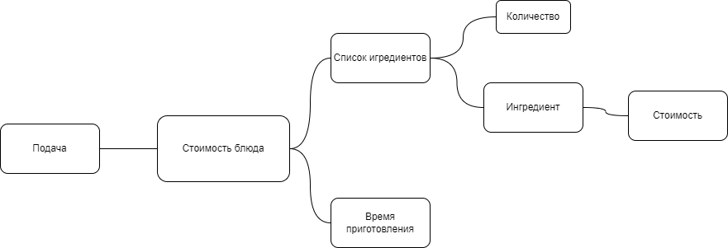

Сценарии использования и бизнес-процессы

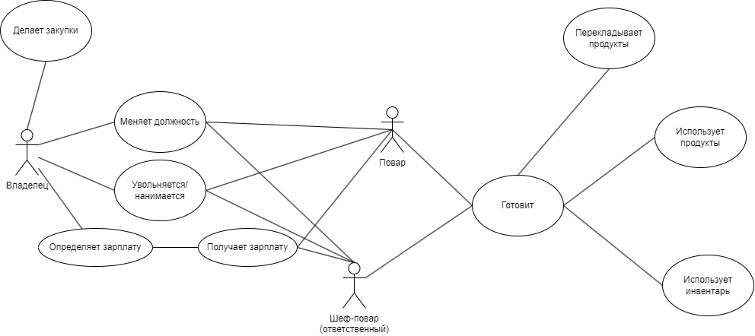

1. Владелец делает закупки. Во время этого процесса он обращается к базе данных для отслеживания полей «необходимость закупок». СУБД обрабатывает запрос и выдаёт список продуктов и инвентаря, у которых это поле не равно 0. После этого владелец может закупить необходимое.
2. Владелец меняет должность. Во время этого процесса он обращается к базе данных для отслеживания поля «должность» у работника. СУБД обрабатывает запрос и выдаёт информацию о работнике. Владелец изменяет значение поля. После этого сотрудник может узнать о своей должности.
3. Владелец определяет зарплату. Во время этого процесса он обращается к базе данных для отслеживания поля «зарплата» у работника. СУБД обрабатывает запрос и выдаёт информацию о работнике. Владелец изменяет значение поля. После этого сотрудник может получить зарплату в установленный срок.
4. Владелец нанимает/увольняет сотрудника. Во время этого процесса он обращается к базе данных для отслеживания информации о работниках. СУБД обрабатывает запрос и выдаёт информацию о работниках. Владелец удаляет сотрудника или добавляет нового. После этого сотрудник появляется/исчезает из базы данных.
5. Повара готовят. Во время этого процесса они могут использовать продукты, инвентарь, перекладывать продукты. Ответственный должен до начала готовки уменьшить количество доступного инвентаря и продуктовв базе данных на необходимое количество. Если количества, находящегося в наличии, недостаточно, то приготовление блюда отменяется. После этого запроса можно начинать готовку.